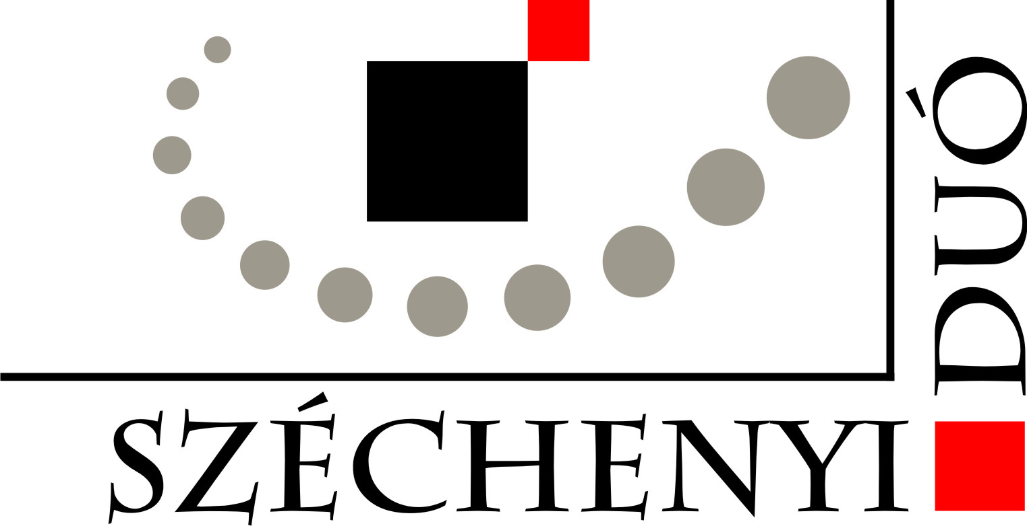
Széchenyi Duó alkotói pályázat
önéletrajz

SZEMÉLYI ADATOK

Név
Neptun kód
Cím
Telefonszám (mobil)
E-mail
Szak/Tanszék

KÉPESSÉGEK, KÉSZSÉGEK

SZAKMAI, KUTATÁSI, INNOVÁCIÓS TAPASZTALAT

NYELVTUDÁS

EGYÉB TEVÉKENYSÉGEK

Megnevezés | Igen/Nem | Év
Egyetemi TMDK
OTDK
Szakkollégiumi tagság
Külföldi ösztöndíj (pl.ERASMUS)
Tanulmányi ösztöndíj (pl. Universitas-Győr, Köztársasági Ösztöndíj)

